Documento Visitas

Coordinación de actividades
POLÍTICA DE GESTIÓN
La Dirección de Kepar Group consciente que la Gestión de la Calidad, el Medio Ambiente y la Seguridad y Salud laboral es un objetivo prioritario para el desarrollo de nuestra empresa, de nuestros productos, respetando el Medio Ambiente, define e implanta la Política del Sistema de Gestión.
Se establece como Política del Sistema de Gestión propiciar la Mejora Continua de la Calidad de nuestros productos, de la Satisfacción de nuestros Clientes, de nuestra Gestión Ambiental y de nuestra Gestión de la Seguridad y Salud laboral. Esta sistemática de Mejora es acorde a las Normativas ISO-9001, ISO-14001 y OHSAS-18001, y se consigue a través del Cumplimiento de los Requisitos Legales y otros de aplicación en Kepar teniendo en cuenta nuestros Aspectos Ambientales y en materia de Prevención de Riesgos laborales, y a través de la Satisfacción de las expectativas de nuestros clientes, anticipándonos a sus necesidades por medio de un Sistema de Gestión de la Calidad, el Medio Ambiente y la Seguridad y Salud laboral que asegure, mejore y optimice el Proceso productivo, siempre con un comportamiento ambiental respetuoso para prevenir la Contaminación, minimizar Impactos Ambientales y siempre teniendo en cuenta la Seguridad y Salud en el entorno laboral.
Para conseguir lo anterior la propia empresa crea un entorno de trabajo que promueve la cultura de Calidad, del Medio Ambiente, de la Seguridad y Salud laboral y de la satisfacción por el trabajo bien hecho mediante la formación y la asignación de los recursos necesarios.
La Dirección aprueba y respalda el contenido íntegro de esta Política, garantizando la veracidad de su parte normativa y responsabilizando al Responsable del Sistema de Gestión del buen mantenimiento y mejora del Sistema de Gestión establecido.
La Dirección se compromete a que la presente Política del Sistema de Gestión sea comunicada y entendida por toda la organización. El Comité de Calidad, Medio Ambiente y Seguridad y Salud laboral de Kepar propondrá objetivos cuantitativos específicos para desplegar esta política, con el objeto de mejorar constantemente el Sistema de Gestión implantado y avanzar hacia la plena Satisfacción de nuestros Clientes, mejorando sus expectativas y registros, teniendo como meta última, la excelencia como individuos y como empresa, en todo lo que hacemos.
Esta declaración sobre Política del Sistema de Gestión se encuentra disponible para todos los empleados de Kepar Group, para subcontratas y personal que trabaje para o en representación de la Organización y el público en general.
En La Puebla de Alfindén (Zaragoza) a día 07 de febrero de 2019

Jesús Jimenez Laguna
Director General

EVALUACIÓN DE RIESGOS DE LAS INSTALACIONES:
RIESGOS MÁS FRECUENTES:
- Riesgo de caída al mismo nivel
- Riesgo de caída a distinto nivel
- Riesgo por contacto eléctrico
- Accidentes con máquinas
- Trastornos músculo-esqueléticos derivados e posturas incorrectas en el tiempo
- Quemaduras
- Golpes contra objetos inmóviles
- Incendios
- Derrames

EQUIPOS DE PROTECCIÓN INDIVIDUAL:
- Calzado de seguridad anti-estático
- Calzas anti-estáticas para calzado que no lo lleve
- Bata identificativa si procede por la actividad
- Guantes, gafas y otros EPIs en función de la actividad

MEDIDAS PREVENTIVAS A ADOPTAR:
- Utiliza las zonas de tránsito y almacenaje
- Mantén libres de obstáculos las zonas de tránsito
- Realiza tus actividades con el debido orden y limpieza
- Guarda los objetos cortantes o punzantes tan pronto como termines de utilizarlos
- Consulta con el personal de Kepar la utilización de instalaciones: electricidad, aire…
- Los equipos deberán estar provistos de todas sus protecciones y medidas de seguridad

Escaleras
- Utilizar los pasamanos
- Inicialmente comprueba que están en correcto estado
- No intentes alcanzar objetos alejados de la escalera
- No trabajes en los últimos peldaños ni manejes pesos elevados
- No utilices sillas, mesas o papeleras como “escaleras”

Estanterías, armarios y archivadores
- Si adviertes alguna anomalía, avisa a mantenimiento
- Cierra cada cajón después de utilizarlo

Electricidad
- Utiliza siempre base de enchufe con toma de tierra
- Nunca desconectes los aparatos tirando del cable
- Nunca manipules o intentes reparar objetos o instalaciones eléctricas
Otros
- No retires las protecciones ni anules los dispositivos de seguridad de las máquinas
- Guarda los productos químicos en recipientes claramente etiquetados; no utilices recipientes sin identificar
- Nunca se deben tirar a la papelera vidrios rotos o materiales cortantes

PLAN DE EMERGENCIA

Existen dos copias a disposición:
- Entrada a las instalaciones junto a mesa de recepción.
- Tablón de anuncios del comedor.

PUNTOS DE REUNIÓN
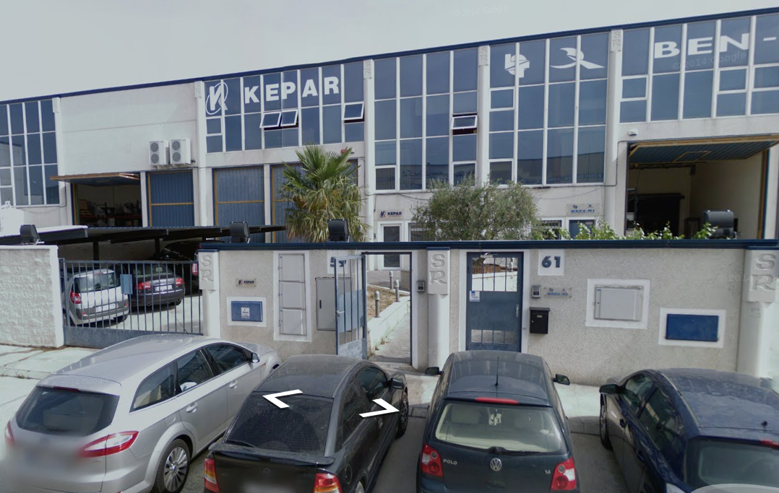
El punto de reunión se sitúa en:

“Aparcamiento junto a entrada principal”.

PRIMEROS AUXILIOS
- Conservar la calma
- No mover, sólo en caso de riesgo para el accidentado
- Examinar al herido
- Tranquilizar al herido
- Mantener caliente
- Avisar al personal sanitario
- Traslado adecuado
- No medicar

